**خطوات العمل على مشروع موقع بيع وتأجير السيارات**

**1- تجهيز بيئة العمل  
- اختيار الأدوات المناسبة**

قبل البدء في تنفيذ المشروع، كان من الضروري اختيار الأدوات المناسبة لتطوير الواجهة الأمامية للموقع (Front-End) ومن أهم الأدوات التي تم استخدامها:

**Visual Studio Code** : بيئة تطوير متكاملة (IDE) لكتابة وتحرير الأكواد البرمجية بسهولة.

**Git** : نظام تحكم في الإصدارات يسمح بحفظ التعديلات وتتبعها.

**Cmder** : واجهة سطر أوامر متقدمة للتعامل مع Git وأوامر النظام.

**GitHub** : منصة لاستضافة الكود ومشاركته مع الفريق أو لعرض المشروع النهائي.

**متصفح الويب (Google Chrome, Firefox, Edge)**: لاختبار عمل الموقع والتأكد من توافقه مع المتصفحات المختلفة.

**- تنزيل البرامج المطلوبة وتثبيتها**

تم تنزيل وتثبيت جميع الأدوات السابقة على الجهاز، بالإضافة إلى ضبط الإعدادات اللازمة لكل منها لضمان سهولة وسلاسة العمل.

**2- إنشاء هيكل المشروع وملفاته الأساسية**

**- إنشاء الملفات الأساسية**

تم إنشاء مجلد المشروع، ثم إضافة الملفات الأساسية المطلوبة لتطوير الموقع:

index.html : ملف يحتوي على الهيكل الأساسي للصفحة الرئيسية باستخدام **HTML**

styles.css : ملف مسؤول عن تصميم الموقع وإضافة التنسيقات باستخدام **CSS**

main.js : ملف مخصص لجعل الموقع تفاعليًا باستخدام **JavaScript**

**- تقسيم الملفات داخل المشروع**

لتنظيم المشروع بشكل أفضل، تم إنشاء مجلدات فرعية لتخزين الصور والملفات الأخرى، كما يلي:

Assets : يحتوي على جميع الموارد مثل الصور والخطوط.

Images : يحتوي على صور السيارات المعروضة في الموقع.

**3- إدارة المشروع باستخدام Git و GitHub**

**- إنشاء مستودع GitHub وربط المشروع به**

بعد تجهيز البيئة، قمنا بإنشاء مستودع جديد على GitHub لرفع المشروع ومشاركته. وللقيام بذلك، تم اتباع الخطوات التالية:

- إنشاء حساب على GitHub

- إنشاء مستودع (Repository) جديد وإعطاؤه اسمًا مناسبًا.

- نسخ رابط المستودع لاستخدامه لاحقًا في ربط المشروع  
  
- بمجرد الانتهاء من إعداد الملفات الأساسية، تم تنفيذ الأوامر التالية لحفظ العمل في Git

في سطر الأوامر (Cmder)، بعد اختيار ملف المشروع من خلال الـTerminal

git init

- إضافة جميع الملفات إلى Git

git add *

حفظ التعديلات مع كتابة رسالة توضيحية:

git commit -m "first commit"

git remote add origin https://github.com/OElmraghy/Graduation-Project.git

هذه الأوامر تقوم بتهيئة المشروع كمستودع Git وربطه بمستودع GitHub

بعدها نقوم برفع المشروع علي Github عن طريق الامر  
git push -u origin main

**4- تصميم الشكل المبدئي للموقع**

**- استخدام أدوات التصميم**

قبل البدء في كتابة الكود، كان من المهم تحديد الشكل العام للموقع من خلال تصميم واجهة المستخدم باستخدام أدوات مثل:

**Figma** لإنشاء التصميمات التفاعلية قبل تحويلها إلى كود.

**- تحديد الألوان والخطوط والعناصر البصرية**

تم تحديد لوحة ألوان مناسبة تعبر عن احترافية الموقع وسهولة الاستخدام. كما تم اختيار خطوط حديثة ومتناسقة مع الهوية البصرية للمشروع.

**- إنشاء Wireframe للموقع**

تم رسم نموذج تخطيطي لكل صفحة من صفحات الموقع، يتضمن:

الصفحة الرئيسية.

صفحة عرض السيارات.

صفحة تفاصيل السيارة.

صفحة التواصل.

**5- تنفيذ التصميم باستخدام HTML, CSS, JavaScript**

**- كتابة كود HTML**

تم إنشاء الهيكل الأساسي للموقع باستخدام **HTML5**، مع التركيز على تنظيم العناصر داخل علامات مناسبة او الـ HTML Semantic Elements  
بدأنا بأنشاء البيئة الأساسية لعمل الموقع :-  
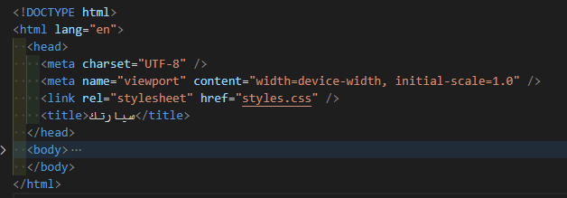

- تم ربط ملف التنسيقات عن طريق السطر :   
<link rel="stylesheet" href="styles.css" />

ثم كتبنا الكود لإنشاء الـ Header للموقع وفيه اللوجو للموقع تم انشاءه باستخدام الذكاء الاصطناعي  
واسم الموقع "سيارتي"  
وفيه ازرار الانتقال للأقسام التالية :-  
- الصفحه الرئيسية  
- عن سيارتك  
- العروض  
- ليه تختارنا؟  
- اراء عملاءنا  
- زر احجز الأن  
  
وتم كتابة الكود والبنية الأساسية بالشكل التالي :-  
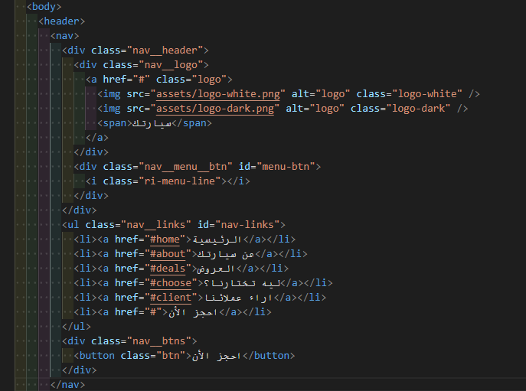  
  
  
  
تم مراعاة التسمية الصحيحة للـ classes والـ id لاستخدامها لاختيار العناصر في ملف الـ css  
  
### شرح الكود خطوة بخطوة:

1. **إنشاء عنصر التنقل الرئيسي (Navigation Bar):**

- يتم إنشاء عنصر `<nav>` لاحتواء شريط التنقل الخاص بالموقع.

- شريط التنقل يُنظّم الروابط والأزرار الخاصة بتصفح الموقع.

---

2. **العنوان الرئيسي لشريط التنقل:**

- يتم استخدام عنصر `div` بفئة `nav__header` لإنشاء الجزء العلوي من شريط التنقل.

- يتضمن قسم العنوان:

- **الشعار (Logo):**

- يتم إنشاء شعار داخل `<div class="nav__logo">` يحتوي على رابط باستخدام `<a>` يوجه المستخدم للنقر على الشعار.

- الصور الخاصة بالشعار: يتم إدراج صورتين (شعار أبيض وشعار داكن) مع النص "سيارتك" كجزء من الشعار.

- يُستخدم النص البديل (alt) لتعريف الصور إذا لم تُعرض.

---

3. **زر القائمة (Menu Button):**

- يتم إضافة زر باستخدام `<div>` بفئة `nav__menu__btn`.

- يحتوي الزر على أيقونة تُستخدم لتفتح القائمة (عبر رمز CSS `ri-menu-line`).

---

4. **قائمة الروابط (Navigation Links):**

- يتم إنشاء قائمة غير مرتبة `<ul>` بفئة `nav__links` تضم روابط التنقل:

- **كل رابط:** يتم إنشاؤه باستخدام `<li>` يحتوي على رابط `<a>` يوجه المستخدم إلى القسم المطلوب داخل الصفحة عبر `id`.

- أمثلة على الروابط:

- "الرئيسية" تفتح القسم `#home`.

- "عن سيارتك" تفتح القسم `#about`.

- "العروض" تفتح القسم `#deals`.

- "احجز الأن" هو رابط للحجز.

---

5. **زر الحجز (Booking Button):**

- يتم إضافة زر للحجز داخل `<div class="nav__btns">`.

- الزر يُستخدم لجعل عملية الحجز سهلة وواضحة.

---

6. **التنسيق العام:**

- يعتمد التنسيق على فئات CSS مثل `nav__header`, `nav__logo`, `nav__links` لتحديد مواقع العناصر وتنسيقها.

- الشعار، الأزرار، والروابط مُنظمة بطريقة متناسقة لدعم تجربة المستخدم.  
  
### الهدف:

هذا الكود يُنظّم شريط التنقل في الصفحة لتمكين المستخدمين من التنقل بسهولة بين أقسام الموقع. التصميم يُركز على الجمالية والوضوح، مع إبراز الشعار وزر الحجز.

### المخرجات:

شريط التنقل سيكون واضحًا وسهل الاستخدام للمستخدمين، مما يعزز التصفح السريع والتفاعل مع الموقع.  
  
- تم أيضا استخدام مكتبه ايقونات Remixicon  
عن طريق ربطها بالـ html من خلال التعليمات المتاحة علي الموقع الرسمي للمكتبة  
وهو :   
 <link href="https://cdn.jsdelivr.net/npm/remixicon@4.5.0/fonts/remixicon.css"rel="stylesheet"/>

لأستخدمها في الموقع ومنها أيقونه القائمة لتظهر في حالة استخدام الموقع علي شاشة صغيرة كالموبايل  
ويظهر شكل البنية الان علي الموقع بهذا الشكل   
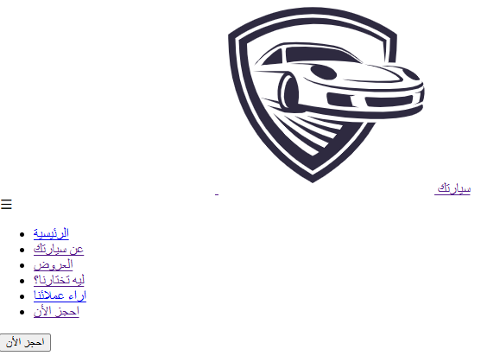  
- بدون أي تنسيقات بعد .   
  
- بعدها كتابة بنية الصفحه الرئيسية للموقع , وتم اختيار صور سيارات من موقع PurePNG  
  
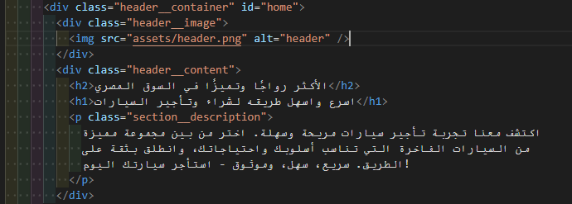  
  
### شرح الكود خطوة بخطوة:

1. **إنشاء الحاوية الرئيسية (Header Container):**

- يتم إنشاء عنصر `div` بالفئة `header__container` لإعداد الحاوية الرئيسية لقسم الهيدر (Header).

- يتم إضافة المعرف (ID) `home` لتمييز القسم بسهولة وتحديده في التنقل داخل الصفحة.

---

2. **إضافة صورة الهيدر:**

- داخل الحاوية، يتم إنشاء عنصر `div` بفئة `header__image` لاحتواء صورة الهيدر.

- يتم إدراج الصورة باستخدام وسم `<img>`:

- **src:** يُحدد مصدر الصورة الموجود في مجلد `assets` باسم `header.png`.

- **alt:** نص بديل يُظهر وصفًا للصورة في حالة عدم تحميلها.

---

3. **إضافة المحتوى النصي (Header Content):**

- يتم إنشاء عنصر `div` آخر بالفئة `header__content` لإضافة النصوص المتعلقة بهذا القسم.

---

4. **العناوين الرئيسية:**

- **عنوان فرعي (`<h2>`):**

- يحتوي النص "الأكثر رواجًا وتميزًا في السوق المصري"، لإبراز التميز والمكانة.

- **عنوان رئيسي (`<h1>`):**

- يحتوي النص "اسرع واسهل طريقة لشراء وتأجير السيارات"، لجذب الانتباه إلى فكرة الخدمة الأساسية.

---

5. **الوصف النصي:**

- يتم استخدام وسم الفقرة `<p>` مع الفئة `section__description` لإضافة نص وصفي جذّاب:

- يوضح التجربة التي توفرها الخدمة: السهولة، الراحة، والثقة.

- يدعو المستخدمين إلى استئجار السيارات بطريقة مريحة.

---

### الهدف:

هذا القسم مُصمم ليكون الجزء التقديمي للموقع (Header Section)، حيث يعرض الفكرة الرئيسية للخدمة بشكل مباشر وجذاب باستخدام:

- صورة تعبر عن الخدمة.

- نصوص تسويقية قصيرة وفعّالة.

- تصميم منظم يجمع بين الجمالية وسهولة القراءة.

### المخرجات:

عند عرض هذا القسم على الصفحة، سيُقدم تجربة أولى قوية تجذب الزوار وتشجعهم على اكتشاف باقي أجزاء الموقع.  
ويكون شكل الصفحه الرئيسية بدون أي تنسيقات كالتالي:-  
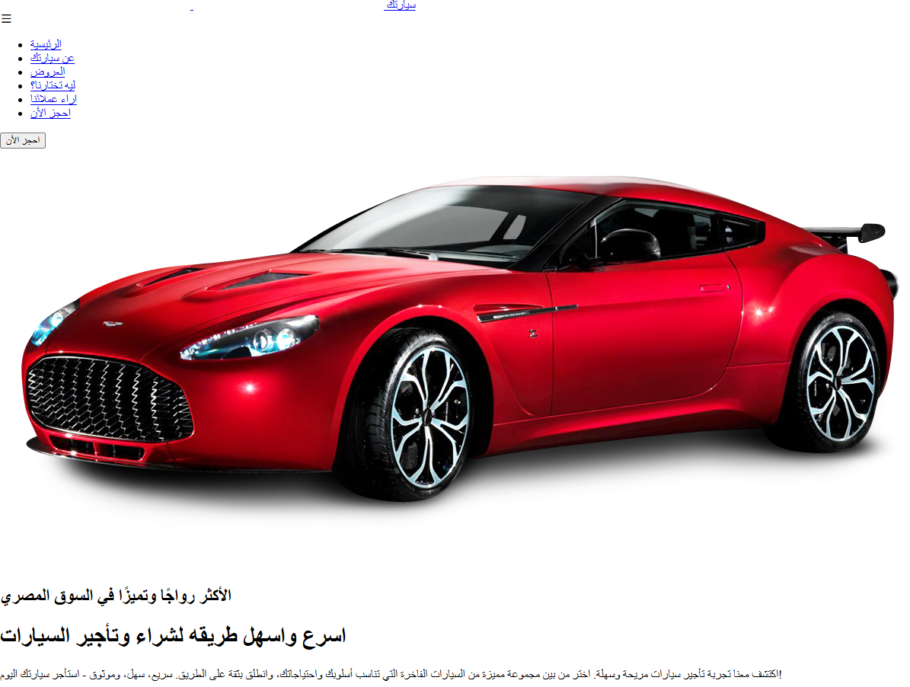

**1. **إنشاء قسم خاص بالمحتوى:**

- الكود يبدأ بـ `<section>` ويُعطي القسم هوية (ID) تُسمى `about` لتحديده بسهولة.

- يُضاف إلى القسم تنسيق باستخدام الفئة (class) `section__container` و`about__container`.

2. **العنوان الرئيسي للقسم:**

- الوسم `<h2>` يُستخدم لإضافة عنوان رئيسي بعنوان "كيف نعمل".

- الفئة `section__header` تُحدد تنسيقًا خاصًا للعناوين.

3. **وصف نصي للقسم:**

- الوسم `<p>` يحتوي على وصف موجز يُشرح سهولة عملية تأجير السيارة.

- الفئة `section__description` تُستخدم لإضافة تنسيق مخصص للنصوص الوصفية.

4. **إنشاء شبكة (Grid) لتنظيم المحتوى:**

- يتم استخدام عنصر `<div>` بفئة `about__grid` لإنشاء شبكة تحتوي على بطاقات (Cards) لعرض خطوات العملية.

5. **البطاقة الأولى – اختيار الموقع:**

- يتم إنشاء بطاقة باستخدام `<div class="about__card">`.

- تحتوي البطاقة على:

- رمز أو أيقونة باستخدام وسم `<span>` وعلامة `<i>` (باستخدام فئة CSS خاصة بالأيقونات `ri-map-pin-2-fill`).

- عنوان البطاقة باستخدام `<h4>` بعنوان "اختر المكان".

- نص وصفي يُشرح اختيار مواقع الاستلام.

6. **البطاقة الثانية – تحديد تاريخ الاستلام:**

- نفس الهيكل المستخدم في البطاقة الأولى.

- النصوص تُوضح أهمية تحديد التاريخ والوقت لاستلام السيارة.

- تُستخدم أيقونة مختلفة بفئة `ri-calendar-event-fill`.

7. **البطاقة الثالثة – إتمام عملية الحجز:**

- تحتوي البطاقة على:

- أيقونة خاصة بالسيارات باستخدام الفئة `ri-roadster-fill`.

- عنوان "احجز سيارتك".

- نص وصفي يُؤكد سهولة إتمام الحجز ببضع خطوات فقط.

8. **التنسيق العام:**

- يتم التحكم في تصميم العناصر باستخدام الفئات (CSS Classes) المخصصة مثل `section__container`, `about__card`, `about__grid`.

- الشبكة (Grid) تُنظّم البطاقات الثلاثة بطريقة مرنة ومتصلة.

### الهدف:

هذا القسم يُوضح خطوات تأجير السيارة بطريقة مرنة ومنظمة باستخدام تصميم الشبكة والبنية النصية الواضحة. يمكن للمستخدمين بسهولة فهم العمليات الثلاثة الأساسية: اختيار الموقع، تحديد التاريخ، وإتمام الحجز.  
- نبدأ بتصميم قسم العروض   
  
### شرح الكود خطوة بخطوة:

1. **القسم الرئيسي (Deals Section):**

- يتم إنشاء قسم `<section>` يحمل الفئة `deals` ومعرف `id` يُسمى `deals` لتحديد هذا القسم بسهولة عند التنقل في الصفحة.

- الغرض من القسم هو عرض العروض الأكثر شيوعًا لتأجير السيارات.

---

2. **الحاوية العامة (Container):**

- عنصر `<div>` بالفئة `section__container deals__container` يُنظم محتوى القسم ويُضيف تنسيقًا محددًا.

---

3. **العنوان والوصف:**

- **العنوان (`<h2>`):** يوضح أن القسم مخصص للعروض الشائعة.

- **الوصف (`<p>`):** نص تسويقي يشجع المستخدمين على استكشاف العروض وحجز سياراتهم المفضلة.

---

4. **التبويبات (Tabs):**

- يتم استخدام عنصر `<div>` بالفئة `deals__tabs` لإضافة مجموعة من الأزرار التي تُقسم العروض حسب العلامة التجارية.

- **الأزرار (`<button>`):**

- يتم تحديد كل علامة تجارية باستخدام خاصية `data-id` (مثل: Hyundai, Mitsubishi).

- الزر الأول يحمل الفئة `active` ليكون التبويب الافتراضي النشط.

---

5. **محتوى التبويب (Tab Content):**

- يتم تنظيم محتوى كل تبويب باستخدام عنصر `<div>` بفئة `tab__content` ومعرف `id` مطابق للعلامة التجارية (مثل: `Hyundai`).

- التبويب الافتراضي يكون نشطًا بالفئة `active`.

---

6. **بطاقة العرض (Deal Card):**

- **الصورة (`<img>`):** تحتوي البطاقة على صورة السيارة المناسبة (مثل: `accent.png`).

- **التقييم (`deals__rating`):**

- يتم عرض التقييم باستخدام أيقونات (مثل: `ri-star-fill` للنجوم الممتلئة و`ri-star-line` للنجوم الفارغة).

- رقم التقييم الإجمالي يظهر بجانب النجوم (مثل: `(550)`).

---

7. **معلومات السيارة:**

- يتم عرض المعلومات داخل شبكة (`deals__card__grid`):

- عدد الأشخاص الذين يمكنهم الركوب.

- نوع ناقل الحركة (مثل: أوتوماتيك).

- استهلاك الوقود (مثل: 10 كم/لتر).

- نوع الوقود (مثل: بنزين).

---

8. **الروابط التفاعلية (Footer Links):**

- يتم إضافة أزرار للحجز أو الشراء باستخدام عناصر `<a>` مع نصوص مثل "اشتري الآن" و"استأجر الآن".

- جميع الروابط تشير إلى قسم "اتصل بنا" (المحدد بـ `#contact-us`).

---

### الهدف:

هذا الكود يُنشئ قسمًا متكاملًا وجذابًا لعروض تأجير وشراء السيارات مع تنظيم بصري مميز يُسهل على المستخدمين:

1. تصفح العروض حسب العلامة التجارية.

2. الاطلاع على مواصفات السيارات.

3. تنفيذ إجراءات الحجز أو الشراء بسلاسة.  
--- وهذا شكل القسم بعد إضافة صور للسيارة , ونسخ الكود واضافة السيارات المتوفرة للبيع والتأجير وانواعها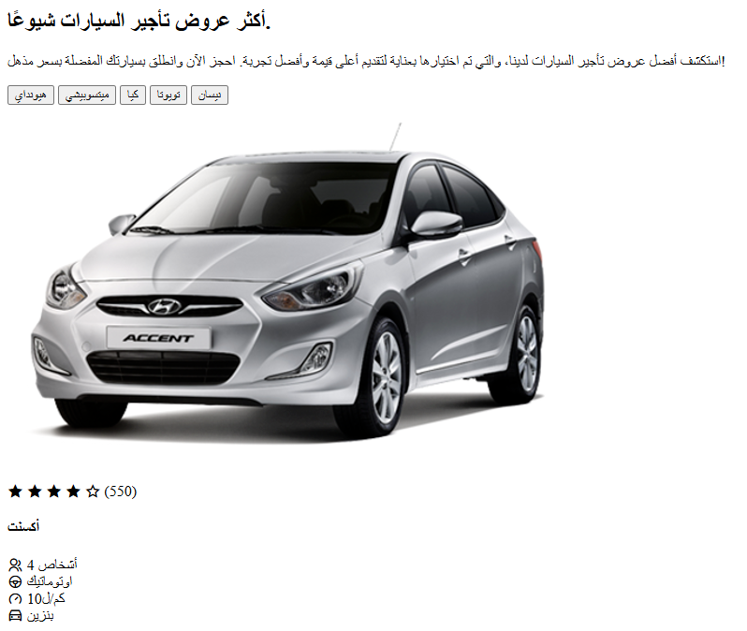  
**- قسم لماذا تختارنا؟**  
### شرح الكود خطوة بخطوة:

1. **القسم الرئيسي (Why Choose Us):**

- يتم إنشاء عنصر `<section>` بالفئة `choose__container` ومعرف `id` يُسمى `choose` لتحديد قسم "لماذا تختارنا؟".

- الغرض من القسم هو تقديم مزايا الخدمة لتعزيز ثقة المستخدمين.

---

2. **صورة القسم (Section Image):**

- يتم إنشاء عنصر `<div>` يحمل الفئة `choose__image` يحتوي على صورة توضيحية.

- إدراج الصورة باستخدام `<img>`:

- **src:** يشير إلى مصدر الصورة (مثل: `choose.png`).

- **alt:** نص بديل لتوفير وصف للصورة.

---

3. **المحتوى النصي (Section Content):**

- يتم إنشاء عنصر `<div>` بالفئة `choose__content` لتنظيم النصوص والعناوين الخاصة بهذا القسم.

- **العنوان (`<h2>`):** يعرض عنوان القسم "لماذا تختارنا؟".

- **الوصف (`<p>`):** نص تسويقي يبرز فوائد الخدمة: مركبات موثوقة، خدمة عملاء مميزة، وأسعار تنافسية.

---

4. **شبكة البطاقات (Cards Grid):**

- يتم إنشاء عنصر `<div>` بالفئة `choose__grid` لتنظيم المزايا في شكل بطاقات متجاورة.

- **البطاقات (`choose__card`):**

- **محتوى البطاقة:** تحتوي كل بطاقة على عنوان وفقرات توضيحية.

- **أيقونة مميزة:** تُضاف أيقونات تعبر عن كل ميزة باستخدام `<i>` بأسماء رموز مثل `ri-customer-service-line`.

---

5. **تفاصيل المزايا:**

- **خدمة دعم العملاء:**

- فريق دعم متاح 24/7 لمساعدة العملاء.

- **العديد من المواقع:**

- مواقع استلام وتسليم مريحة تلبي احتياجات السفر.

- **أفضل الأسعار:**

- أسعار تنافسية وقيمة مميزة لكل عملية شراء أو تأجير.

- **سائق ذو خبرة:**

- توفير سائقين محترفين عند الطلب.

- **علامات تجارية موثوقة:**

- مجموعة من السيارات المُصانة من علامات تجارية شهيرة.

- **إلغاءات مجانية:**

- خيارات مرنة تتيح للمستخدمين إلغاء حجوزاتهم دون تكلفة.

---

### الهدف:

هذا الكود يُركز على تقديم قسم "لماذا تختارنا؟" بطريقة منظمة وجذابة تُبرز مميزات الخدمة باستخدام تصميم بصري مميز يُعزز ثقة العملاء.

### المخرجات:

عند عرضه على الموقع، سيوفر للمستخدمين معلومات واضحة ومُقنعة تُساعدهم على اتخاذ القرار.  
  
  
  
**وهذا شكل القسم بعد كتابة الكود  
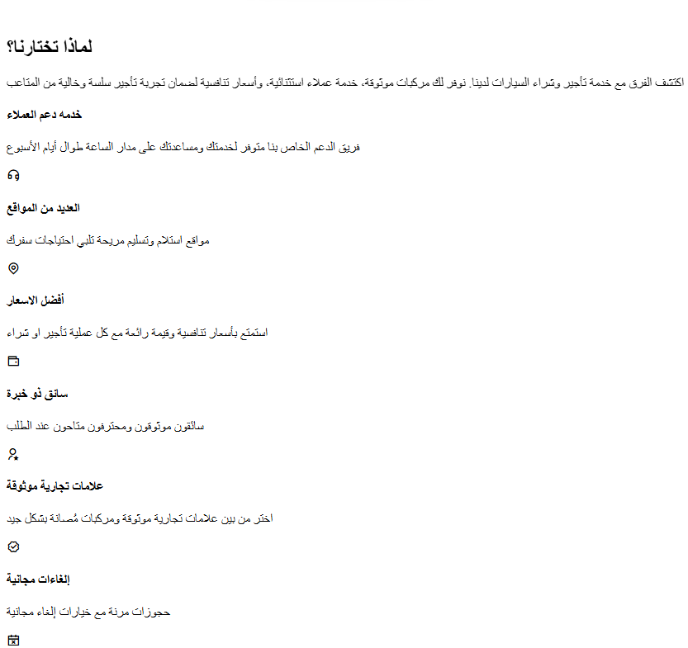  
  
  
  
  
  
- قسم تواصل معنا**  
**### شرح الكود خطوة بخطوة:**

1. **القسم الرئيسي (Contact Us Section):**

- يتم استخدام عنصر `<section>` بالفئة `contact__us` ومعرف `id` `contact-us` لإنشاء قسم مخصص لتواصل المستخدم مع الموقع.

- الغرض هو توفير نموذج اتصال يسمح للمستخدمين بإرسال بياناتهم.

---

2. **الصورة التوضيحية (Section Image):**

- يتم استخدام عنصر `<div>` بالفئة `contact__image` يحتوي على صورة تم استدعاؤها باستخدام `<img>`.

- خاصية `src` تشير إلى مسار الصورة (`assets/contact.png`).

- خاصية `alt` تقدم نصًا بديلاً إذا لم تُعرض الصورة.

---

3. **النصوص التوضيحية (Section Content):**

- عنصر `<div>` بالفئة `contact__content` يحتوي على:

- **العنوان (`<h2>`):** يظهر نصًا رئيسيًا يدعو المستخدم للتواصل.

- **الوصف (`<p>`):** نص يعبر عن سهولة وراحة التواصل لحجز السيارة المطلوبة.

---

4. **النموذج التفاعلي (Contact Form):**

- عنصر `<form>` لإنشاء نموذج إدخال بيانات المستخدم.

- **حقول النموذج:**

- **اسم المستخدم (`firstname`):**

- حقل نصي مطلوب يظهر نصًا افتراضيًا مثل "عبدالسميع".

- **اسم الأب (`lastname`):**

- حقل نصي مطلوب مشابه للحقل السابق.

- **البريد الإلكتروني (`email`):**

- حقل لإدخال البريد الإلكتروني مع نص افتراضي (اختياري).

- **رقم الهاتف (`phone`):**

- حقل رقمي محدود بـ11 رقمًا، ويتم التحقق من صحة الإدخال باستخدام نمط (Pattern) يتأكد من إدخال الأرقام فقط.

- **الرسالة (`message`):**

- حقل نصي كبير (Textarea) يسمح للمستخدم بكتابة تفاصيل إضافية مثل نوع السيارة المطلوبة , تأجير السيارة او شرائها , والمده في حالة التأجير.

- **الملصقات (`<label>`):** تربط الحقول بالنصوص التوضيحية لتحسين الوصول.

---

5. **زر الإرسال (Submit Button):**

- عنصر `<input>` من النوع `submit` مع نص "تواصل معنا".

- الغرض منه إرسال البيانات المُدخلة في النموذج.

---

### الهدف:

هذا الكود يُنشئ قسمًا مخصصًا للتواصل السلس مع المستخدمين، مما يعزز تجربة المستخدم عبر تقديم واجهة منظمة وسهلة الاستخدام.

### المخرجات:

عند تضمين هذا القسم في الموقع، سيتيح للمستخدمين إدخال بياناتهم وإرسالها بسهولة للتواصل أو الحجز.  
  
شكل القسم :-  
  
  
  
- قسم اراء عملاءنا :-  
  
### شرح الكود خطوة بخطوة:**

**1. **القسم الرئيسي (Client Reviews Section):\*\***

**- يتم إنشاء عنصر `<section>` بالفئة `client__container` ومعرف `id` `client`.**

**- الغرض من هذا القسم هو عرض آراء العملاء بشكل منظم وجذاب على الموقع.**

**---**

**2. **العنوان والوصف:\*\***

**- **العنوان (`<h2>`):** يعرض نصًا رئيسيًا "آراء عملاءنا".**

**- **الوصف (`<p>`):** يقدم مقدمة تسويقية تشجع الزائر على قراءة تعليقات العملاء لفهم جودة الخدمة.**

**---**

**3. **المكون الرئيسي (Slider Container):\*\***

**- عنصر `<div>` بالفئة `swiper` يعمل كحاوية رئيسية للمنزلق (Slider).**

**- **المنزلق (Swiper):\*\***

**- يتم تنظيم العناصر المتحركة داخل عنصر `<div>` بالفئة `swiper-wrapper`.**

**4. **الشرائح (Slides):\*\***

**- كل عميل يتم عرضه في شريحة منفصلة باستخدام عنصر `<div>` بالفئة `swiper-slide`.**

**- **بطاقة العميل (Client Card):\*\***

**- تحتوي بطاقة العميل على:**

**- **تفاصيل العميل (`client__details`):\*\***

**- صورة العميل يتم إدراجها باستخدام عنصر `<img>`.**

**- اسم العميل يظهر داخل عنصر `<h4>`.**

**- تقييم العميل يظهر باستخدام أيقونات النجوم (`ri-star-fill` و `ri-star-line`).**

**- **تعليق العميل (`<p>`):** يعرض نص شهادة أو تعليق العميل عن الخدمة.**

**---**

**5. **التعليقات النموذجية (Client Reviews):\*\***

**- **الأمثلة:\*\***

**- العملاء مثل "ساره"، "محمد"، و"نور" يعبرون عن رأيهم في الخدمة وجودة السيارات.**

**- التعليقات تتحدث عن عملية الحجز، دعم العملاء، الأسعار، وخيارات الإلغاء المرنة.**

**6. **التصميم التفاعلي:\*\***

**- القسم يستخدم مكتبة الـ Swiper.js لإنشاء قسم تصفح قابل للتفاعل.**

**- يتمكن الزائر من تصفح التعليقات بسهولة عبر التنقل بين الشرائح.**

**### الهدف:**

**هذا الكود يُبرز تعليقات العملاء بشكل مرئي وجذاب، مما يعزز ثقة الزائر في الخدمة ويشجعه على التفاعل والحجز.**

**### المخرجات:**

**عند تضمين هذا القسم في الموقع، سيظهر كعرض منزلق ديناميكي يعرض تقييمات العملاء وتجاربهم مع الخدمة.  
شكل القسم فالموقع :-  
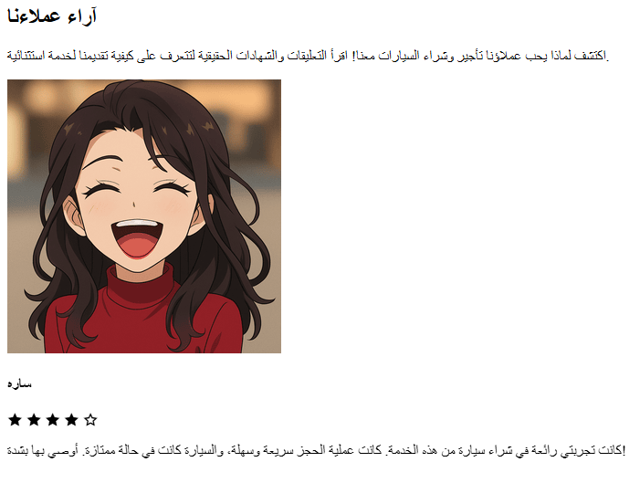  
- وأخيرا القسم الأخير في بنية الـ HTML الخاتمه او الـ Footer  
  
### شرح الكود خطوة بخطوة:**

**1. **القسم الرئيسي (Footer):\*\***

**- يتم إنشاء عنصر `<footer>` بالفئة `footer` لتحديد الجزء السفلي من الموقع الذي يحتوي على معلومات وتفاصيل الاتصال.**

**- الغرض منه هو توفير معلومات أساسية وروابط تسهل التنقل.**

**---**

**2. **الحاوية الرئيسية (Footer Container):\*\***

**- عنصر `<div>` بالفئة `section__container footer__container` ينظم محتوى التذييل ويجعله متناسقًا.**

**---**

**3. **العمود الأول (تواصل معنا):\*\***

**- عنصر `<div>` بالفئة `footer__col` يعرض تفاصيل الاتصال الخاصة بالخدمة:**

**- **رقم الهاتف (`+201001009999`):\*\***

**- يتم إدراجه داخل رابط `<a>` مع أيقونة الهاتف (`ri-phone-fill`).**

**- **العنوان (`القاهرة, مصر`):\*\***

**- يتم عرضه مع أيقونة الموقع (`ri-map-pin-fill`).**

**- **البريد الإلكتروني (`info@yourcar.com`):\*\***

**- يتم إدراجه مع أيقونة البريد الإلكتروني (`ri-mail-fill`).**

**4. **العمود الثاني (نوع السيارة):\*\***

**- يتم تقديم قائمة بأسماء السيارات المتوفرة (مثل تويوتا كورولا، ميتسوبيشي لانسر) داخل عنصر `<ul>`.**

**- كل عنصر داخل القائمة عبارة عن رابط `<a>` يشير إلى صفحات أو محتوى معين.**

**---**

**5. **العمود الثالث (خدماتنا):\*\***

**- يعرض قائمة بخدمات الموقع (مثل الرئيسية، عن الشركة، عروض التأجير).**

**- يتم استخدام معرفات (IDs) للتنقل داخل الصفحة (مثل: `#home` و `#deals`).**

**---**

**6. **العمود الرابع (الشعار والمعلومات):\*\***

**- **الشعار:\*\***

**- عنصر `<div>` يحمل صورة الشعار (`logo-white.png`) مع اسم الموقع "سيارتك".**

**- **النص التعريفي:\*\***

**- يتم عرض نص قصير يوضح أهداف الموقع مثل تقديم أفضل تجربة تأجير.**

**- **روابط وسائل التواصل الاجتماعي:\*\***

**- يتم استخدام قائمة `<ul>` تتضمن أيقونات الشبكات الاجتماعية (Facebook، Twitter، LinkedIn، Instagram، YouTube).**

**---**

**7. **الشريط السفلي (Footer Bar):\*\***

**- يتم عرض نص الحقوق المحفوظة مع ذكر معلومات عن الجهة المسؤولة عن الموقع (Higher Institute Of Computers And Information Technology Tanta).**

**---**

**### الهدف:**

**هذا الكود يُنظم قسم التذييل بطريقة تجعل المعلومات الحيوية وروابط التنقل سهلة الوصول للمستخدمين.**

**### المخرجات:**

**عند عرض هذا القسم على الموقع، سيظهر بأسلوب احترافي ويعزز تجربة المستخدم من خلال توفير معلومات الاتصال وروابط مباشرة للصفحات المهمة.  
شكل القسم الأن :-  
  
  
  
وفي اخر كود HTML يتم ربط ملفات الـ Javascript**

**1. **ScrollReveal Library:\*\***

**<script src="https://unpkg.com/scrollreveal"></script>**

**- هذه المكتبة تستخدم لإضافة تأثيرات ظهور العناصر عند التمرير (Scroll Animation).**

**- تتيح للمطور إنشاء تأثيرات تفاعلية على العناصر عند دخولها إلى مجال العرض.**

**- يتم استخدامها لتجميل واجهة المستخدم وتحسين التجربة البصرية.**

**---**

**2. **Swiper.js Library:\*\***

**<script src="https://cdn.jsdelivr.net/npm/swiper@11/swiper-bundle.min.js"></script>**

**- مكتبة مخصصة لإنشاء صفحات (Sliders) تفاعلية.**

**- تُستخدم لتوفير واجهات عرض ديناميكية مثل التمرير بين الصور أو المحتوى.**

**- تدعم الميزات التالية:**

**- التمرير الأفقي أو العمودي.**

**- التنقل بين الشرائح باستخدام أزرار أو سحب.**

**- تحسين الأداء على الأجهزة المختلفة.**

**---**

**3. **Main JavaScript File (main.js):\*\***

**<script src="main.js"></script>**

**- ملف مخصص لكتابة الكود الخاص بالمشروع.**

**- يُستخدم لتعريف منطق التفاعل مثل:**

**- تهيئة مكتبة `ScrollReveal` لإضافة التأثيرات.**

**- إعداد المكتبة `Swiper.js` لإنشاء التصفح التفاعلي.**

**- أي وظائف إضافية مثل التعامل مع النماذج، التنقل بين الأقسام، أو أي تفاعلات أخرى.**

**---**

**### العلاقة بين الكود:**

**- **المكتبات:** كل مكتبة تُقدّم ميزات جاهزة تُسهل إنشاء تأثيرات وتنقل ديناميكي.**

**- **الملف الرئيسي (main.js):** يحتوي على الكود الذي يربط المكتبات بعناصر الصفحة ويحدد طريقة عملها.**

**### الهدف:**

**- تقديم تجربة مستخدم محسنة ومتكاملة عبر التأثيرات والتنقل الديناميكي.**

**- دمج المكتبات مع الكود المخصص للمشروع لتوفير واجهة احترافية.**

**- إضافة التنسيقات باستخدام CSS**

تم تحسين مظهر الموقع باستخدام **CSS3**، مع تطبيق تقنيات مثل:

**Flexbox** و **Grid** لتوزيع العناصر بشكل مرن ومتناسق.

**Media Queries** لجعل الموقع متجاوبًا مع الشاشات المختلفة.

**- إضافة التأثيرات والتفاعلات باستخدام JavaScript**

تمت إضافة ميزات تفاعلية مثل:

عرض تفاصيل السيارة عند النقر عليها.

**6- اختبار وتحسين أداء الموقع**

**- اختبار توافق الموقع مع المتصفحات**

تم اختبار الموقع على عدة متصفحات لضمان عمله بكفاءة على:

**Google Chrome**

**Mozilla Firefox**

**Microsoft Edge**

**Safari**

**- تحسين سرعة تحميل الموقع**

لضمان أداء سريع، تم تطبيق:

ضغط الصور لتقليل حجمها دون التأثير على الجودة.

استخدام **Lazy Loading** لتحميل الصور عند الحاجة فقط.

**7- نشر الموقع واختباره مع المستخدمين**

**- رفع المشروع على GitHub Pages**

تم نشر الموقع عبر **GitHub Pages** باتباع الخطوات:

فتح إعدادات المستودع على GitHub

تفعيل خيار **GitHub Pages**

تحديد الفرع الرئيسي لعرض الموقع مباشرة.

**- اختبار الموقع مع المستخدمين وأجهزة مختلفة**

بعد النشر، تمت تجربة الموقع على أجهزة مختلفة وجمع ملاحظات المستخدمين لإجراء التحسينات النهائية.

**8 - كتابة التحديات التي واجهت الفريق**

تم توثيق المشاكل التي تمت مواجهتها أثناء تطوير الموقع، مثل:

* توافق التصميم مع جميع الأجهزة.
* تحسين سرعة تحميل الصفحات.
* جعل التفاعلات سلسة وسريعة.